財團法人農漁會超市中心地圖指引：
地址：屏東縣麟洛鄉中山路1號
電話：08-7215199
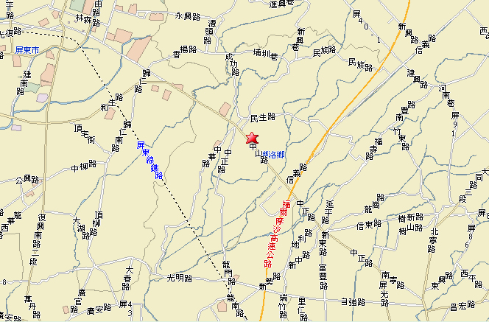

高雄方向出發：請走88公路接南二高 北上方向 過竹田後下一交流道，麟洛交流道下 。

